  Социальная занятость инвалидов – деятельность инвалидов, не являющихся занятыми в соответствии с законодательством Российской Федерации о занятости населения в связи с имеющимися у них значительно выраженными ограничениями способности к трудовой деятельности и способных к осуществлению несложных (простых) видов деятельности исключительно с помощью других лиц. |  |  |  |  | Подать заявление о предоставлении социальной занятости можно по адресу:  Иркутская область, Заларинский район,  рп Залари,  ул. Ленина,101Г  По интересующим вопросам можно обратится по телефону: 8 (39552) 2-13-90  Электронная почта: soczashitzalari@mail.ru  Веб-сайт: uszn-zalari.ru  ОТДЕЛЕНИЕ СРОЧНОГО СОЦИАЛЬНОГО ОБСЛУЖИВАНИЯ, СОЦИАЛЬНОГО СОПРОВОЖДЕНИЯ И СОЦИАЛЬНОЙ РЕАБИЛИТАЦИИ ИНВАЛИДОВ |  |  |  |  |  | Министерство социального развития, опеки и попечительства Иркутской области  СОЦИАЛЬНАЯ ЗАНЯТОСТЬ  ИНВАЛИДОВ  Областное государственное бюджетное учреждение «Управление социальной защиты и социального обслуживания населения по Заларинскому району»
  Социальная занятость осуществляется в отношении трудоспособных инвалидов и детей-инвалидов в возрасте 18 лет и старше, имеющих в индивидуальной программе реабилитации или абилитации инвалида (далее - ИПРА), заключение об установлении III степени ограничения способности к трудовой деятельности.  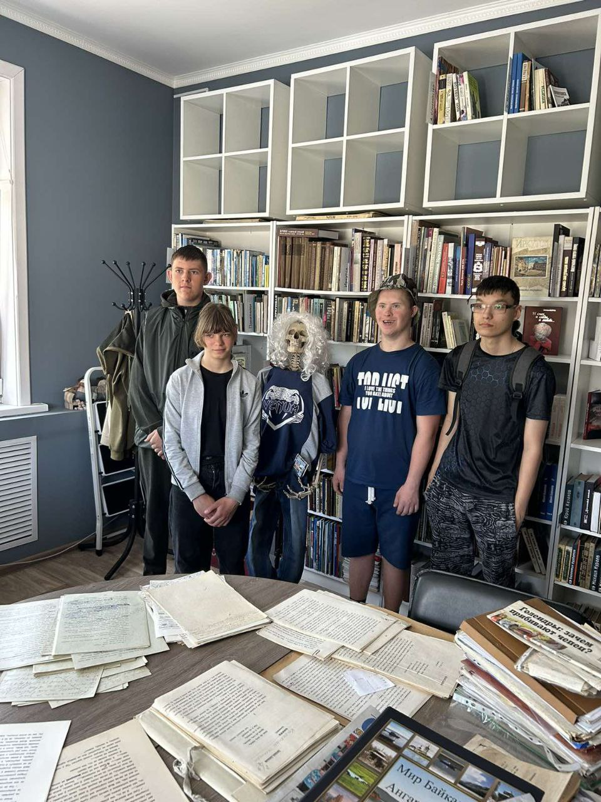 |  |  |  |  |  | Программа «Социальная занятость инвалидов» является уникальной для Заларинского района, благодаря возможности организации трудовых площадок на базах учреждений района. Распоряжением Правительства Иркутской области № 148-рп от 21 марта 2024 г. определен перечень организаций, которые занимаются социальной занятостью инвалидов, из них действующие на территории Заларинского района:  ОГБУ «Управление социальной защиты и социального обслуживания населения по Заларинскому району»  МБУК «Заларинская централизованная библиотечная система»,  МКУ «Комитет по образованию Заларинского района»,  МБУК «Заларинский районный краеведческий музей»,  Заларинская районная общественная организация областной общероссийской общественной организации инвалидов «Всероссийское общество инвалидов». |  |  |  |  |  | МБУК "Заларинская централизованная библиотечная система" предлагает широкий спектр услуг для людей, имеющих третью степень ограничения к трудовой деятельности:  -Типографские работы: изготовление листовок, брошюрование; ламинирование, ксерокопирование, сканирование, набор текста.  - Библиотечная работа: простановка штемпеля, инвентарного номера на документе, написание контрольного талона на документ, ручное обеспыливание фонда, расстановка карточек в СК и АК, составление актов на списание в электронном и рукописном виде, исключение документа по акту из учетных форм.  - «Творческая мастерская» (изготовление блокнотов, магнитов, пошив экосумок и др. изделий, дизайн с помощью термопечати, росписи акриловыми красками, вышивки, аппликации и др.)  